Занятие по образовательной области «Познавательное развитие» ФЭМП
в старшей группе
Тема: Путешествие по произведению Кира Булычёва «Тайна третьей планеты»
Интеграция образовательных областей: социально – коммуникативное развитие, познавательное развитие, речевое развитие, физическое развитие.
Цель: формирование познавательного интереса и интеллектуального развития элементарных математических представлений у детей старшего дошкольного возраста.
Задачи:
1. Образовательные:
- Закреплять знания детей о геометрических фигурах.
- Умение составлять из частей целое.
- Продолжать формировать у детей представления о днях недели.
- Ориентироваться на листе бумаги.
- Закрепить с детьми количественный и порядковый счет; закрепить понятия «слева», «справа», «вверх», «вниз».
- Продолжать учить решать занимательные математические задачки.
- Закреплять умение правильно пользоваться знаками «<», «>», «=».
2. Развивающие:
- Развивать коммуникативные навыки и самостоятельность.
- Развивать логическое мышление, сообразительность, смекалку, пространственное воображение, вычислительную деятельность, тренировать внимание, память.
3. Воспитательные:
- Воспитывать умение понимать учебную задачу и выполнять ее самостоятельно.
- Воспитывать интерес к занятию по математическому развитию.
Предварительная работа:
Беседа о космосе, рассматривание иллюстраций космических тел, просмотр мультфильма «Тайна третьей планеты», решение логических заданий, игры с математическим содержанием.
Оборудование: листы с зашумлёнными картинками, чёрный картон с силуэтом ракеты, подносы для раздаточного материала, геометрические фигуры, простые карандаши, карточки с математическими заданиями, мяч для игры, презентация с заданиями, ИКТ для презентации.
Ход занятия
Дети сидят за столами.
Воспитатель включает первый слайд. Ребята к нам в группу пришло сообщение, но необычное, а звуковое. Сейчас мы его прослушаем.
«Дорогие ребята! Я приготовила подарок для вашего детского сада, но его забрали космические пираты, Весельчак У и Глот, и спрятали на третьей планете системы Медуза. Очень прошу Вас помочь отыскать подарок. Ваш друг Алиса Селезнёва.»
Воспитатель. Мы должны помочь Алисе! Берем курс на третью планету! Но, на чём нам лететь? Пираты спрятали космический корабль. Чтобы полететь нам надо выполнить запутанное задание, но для начала необходимо размять наши пальчики.
Кинезиологическое упражнение: «Фонарики»
Поочередно сжимать и разжимать пальцы рук. Пальцы правой руки выпрямлены, пальцы левой руки сжаты, затем пальцы левой руки выпрямлены, пальцы правой руки сжаты. Выполнять упражнение сначала медленно, затем ускорить темп. Упражнение выполнять, сопровождая движения ритмично проговариваемыми строчками:
Мы фонарики зажжем,
А потом гулять пойдем!
Вот фонарики сияют,
Нам дорогу освещают!
- Посмотрите перед вами лежат листы с видами транспорта, наша задача найти ракету среди другого вида транспорта и заштриховать её.
У детей на столах лежат простые карандаши и листы с зашумлёнными картинками.
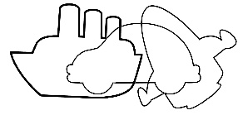
Воспитатель. Молодцы! Все справились с заданием. А теперь пора отправляться в полёт. Мы получили сигнал с планеты «Капитанов». Чтобы полёт прошёл хорошо, будьте внимательны.
Игра «Фигуры высшего пилотажа»
Воспитатель. Перед вами на столах лежит модель космоса и ракеты, подвиньте их ближе к себе.
Мы с вами космонавты. Поставьте ракету на космодром (квадрат внизу листа). Приготовились. Даём обратный отсчёт. Дети считают от 10 до 1.
Ракета быстро поднялась вверх, затем полетела в правый верхний угол. Где находится ракета? (В правом верхнем углу.)
- Теперь она летит в левый нижний угол. Где теперь находится ракета?
(В центре, в левом верхнем углу, внизу и т.д.)
- Ракета опустилась на космодром.
Воспитатель включает второй слайд.
Воспитатель. Мы прилетели на планету «Капитанов». Вот беда, здесь были пираты. В музее пропал дневник капитанов, в котором хранилась информация о планетах и звёздах. Давайте поможем доктору Верховцеву восстановить информацию.
- Третий слайд. В созвездии «Дельфина» 5 звёзд, а в созвездии «Рака» 6 звёзд. В каком созвездии меньше звёзд? На сколько?
- Четвёртый слайд. В созвездии «Большой Медведицы 7 звёзд» и в созвездии «Малой Медведицы» 7 звёзд. Что можно сказать о количестве звёзд в созвездиях? (Их поровну.)
- Пятый слайд. У планеты «Земля» 1 спутник, а у планеты «Марс» 2 спутника. У какой планеты спутников больше? На сколько?
- Шестой слайд. У планеты Сатурн было 8 колец, одно кольцо исчезло. Сколько колец осталось?
Воспитатель. Ребята, мы помогли директору музея восстановить дневник, но надо лететь дальше. Поступает сигнал бедствия с планеты «Шелезяка». Включается седьмой слайд.
А теперь, друзья, летим,
К другой планете поспешим.
«Игра умный мяч»
Дети образуют полукруг. Воспитатель бросает кому – ни будь из детей мяч и даёт задание. Ребёнок, поймавший мяч, даёт ответ и бросает мяч воспитателю.
Задания
- назвать «соседей» чисел: 7, 9, 5, 3;
- назвать числа после 7, после 5;
- назвать числа до 6, до 9;
- назовите по порядку дни недели;
- назови выходные дни недели;
- какой день недели сегодня;
- назовите «соседей» среды;
- какой день недели был вчера;
- назови дни недели, в которые трудятся взрослые;
- какой день недели перед вторником;
- назовите дни недели до четверга;
- назовите дни недели после вторника;
- назовите все части суток, по порядку и т.д.
После игры дети садятся на свои места.
Воспитатель. За игрой время пролетело незаметно, мы прилетели на планету «Шелезяка». Восьмой слайд. Посмотрите пираты и здесь побывали. Все роботы планеты испорчены. Девятый слайд. Остался только один робот. Предлагаю их собрать. На доске собран робот.
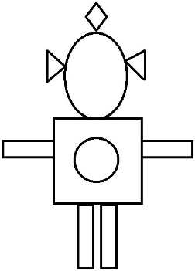
Вопросы:
- Какие формы вы видите?
- Как они расположены?
Воспитатель анализирует изображение на доске вместе с детьми, а затем убирает образец.
- Подвиньте подносы с геометрическими фигурами ближе к себе и приступаем к работе. (Дети самостоятельно выкладывают роботов. После того, как дети закончат выкладывать роботов, воспитатель показывает собранного робота, для того чтобы дети смогли проверить себя.) Девятый слайд.
Десятый слайд. Робот благодарит детей.
Воспитатель. Мы собрали всех роботов, но надо лететь дальше.
Засиделись мы ребята,
Надо тело нам размять.
Сделаем физкультминутку,
Раз, два, три, четыре, пять.
Дети встают за стульями.
Физкультминутка
Потянулись, улыбнулись,
Покрутили головой, Движения выполняются по тексту.
Руки за спину, прогнулись,
Изогнулись тетивой.
Руки в боки, повороты,
Что там сзади – поглядим!
А теперь ракеты мы!
Полетели от земли!
Сели – встали, сели – встали
И попрыгали легко.
Мы нисколько не устали,
Дышим ровно, глубоко.
После физкультминутки дети садятся за столы.
Воспитатель. Мы прилетели на третью планету. Пираты оставили для нас задание. Воспитатель раздаёт карточки с заданием детям и предлагает правильно написать знаки в квадраты между карточками, а затем прочитать записи (3 меньше 4, 5 меньше 6, 4 равняется 4).
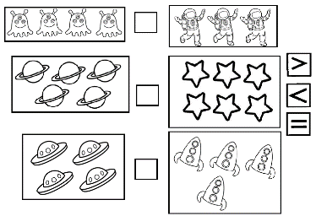
После каждого задания, воспитатель показывает образец, чтобы дети могли проверить себя в правильности выполнения задания.
Воспитатель. Молодцы все испытания, мы прошли, но где искать подарок?
Нам пришло ещё одно сообщение.
Одиннадцатый слайд.
Спасибо вам ребята за помощь. А подарок вы найдете, отгадав загадку.
В уютном домике, в тиши,
Спят ручки и карандаши. (Пенал.)
Я хочу, чтобы ваш детский сад летом был самый красивый. Мне пора улетать, но мы обязательно ещё встретимся. До новых встреч!
Воспитатель. Ребята и нам пора возвращаться на Землю, в детский сад. Чтобы нам вернуться необходимо соединить по порядку все числа начиная с меньшей.
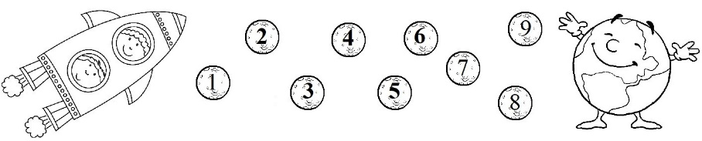
Воспитатель. Вот мы и дома.
Наш космический полёт
Завершён удачно.
Все ребята хорошо
Справились с задачей.
- Встаньте в круг. Возьмитесь за руки. Подарите друг другу самую добрую улыбку.

Список литературы
1. Буренина А.И. Театр всевозможного. Вып.1: От игры до спектакля: Учеб. – метод. пособие. – 2 – е изд., перераб. и доп. – СПб., 2002. – 114с.
2. Давай познакомимся! Тренинговое развитие и коррекция эмоционального мира дошкольников 4 – 6 лет: Пособие для практических работников детских садов / Автор – составитель И. А. Пазухина – СПб.: «ДЕТСТВО – ПРЕСС», 2008. – 272 с.
3. Колесникова Е.В. Математика для детей 5 – 6 лет: Методическое пособие к рабочей тетради (изд. 2 – е, доп. и перераб.). – М.: ТЦ Сфера, 2005. – 80 с.
4. Новикова В.П. Математика в детском саду. Старший дошкольный возраст. – М.: МОЗАИКА – СИНТЕЗ, 2010. – 104 с.
5. «От рождения до школы». Примерная основная образовательная программа дошкольного образования. Под ред. Н.Е. Вераксы, Т.С. Комаровой, М.А. Васильевой – М.МОЗАИКА – СИНТЕЗ, 2015. – 368с.
6. Шорыгина Т.А. 500 загадок, считалок для детей. – М.: ТЦ Сфера, 2010. –
96 с.

